**江苏省仪征中学2024-2025学年度第二学期高二物理学科导学案**

## 专题强化四 电磁感应中动力学和能量问题

研制人：刘刚 审核人：郭云松

班级：____________ 姓名：____________ 学号：_____________ 授课日期：2025-2-13

本课在课程标准中的表述：会解决电磁感应中力学和能量问题．

**[学习目标]**

1．会分析导体棒、线框在磁场中的受力．

2．能根据电流的变化分析导体棒、线框受力的变化情况和运动情况．

3．能利用牛顿运动定律和平衡条件分析有关问题．

**[课前预习]**

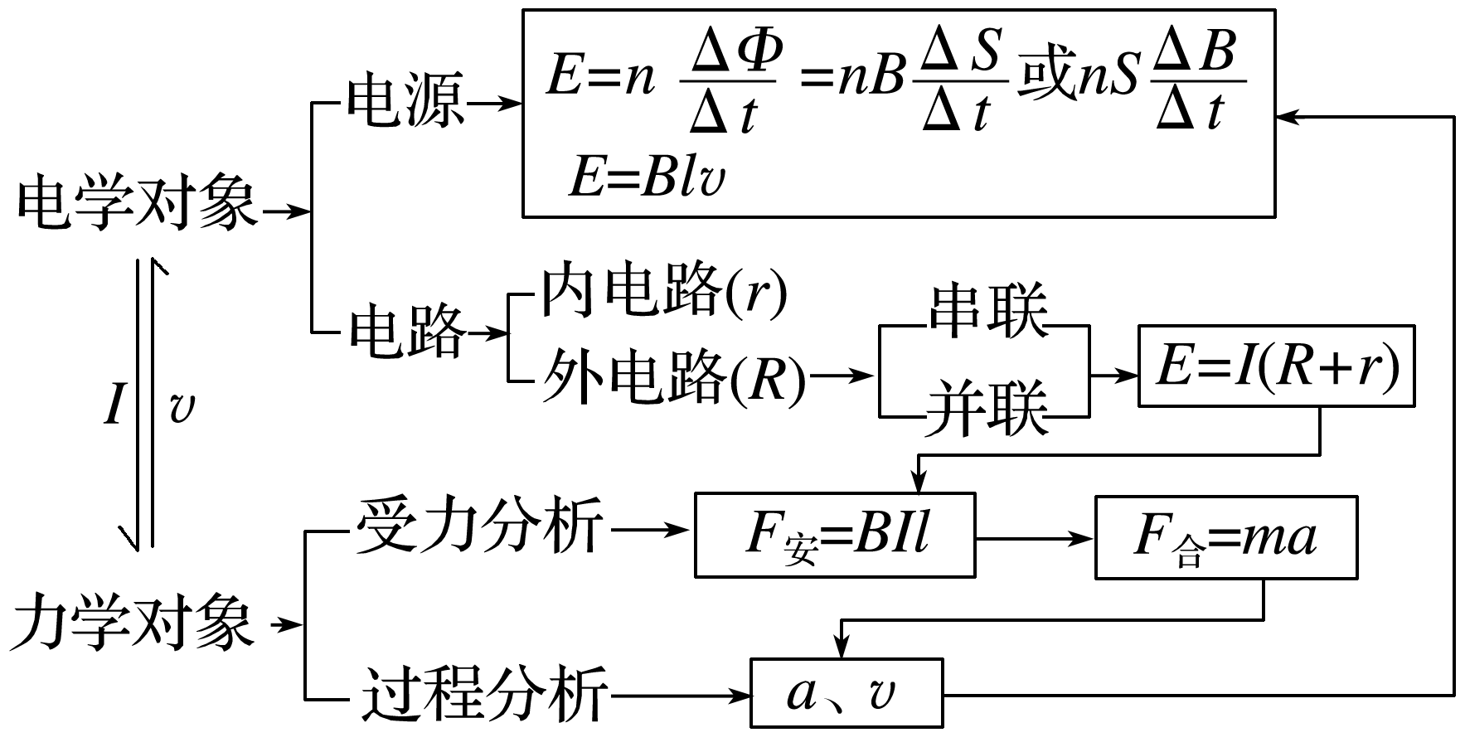由于导体的感应电流在磁场中受到 作用，而安培力又会改变导体的 ，所以电磁感应常与力学知识联系在一起．

1．电磁感应问题中电学对象与力学对象的相互制约关系

2．处理此类问题的基本方法

(1)用法拉第电磁感应定律和楞次定律求 的大小和方向．

(2)求回路中 的大小和方向．

(3)分析研究导体受力情况(包括安培力)．

(4)列动力学方程或根据 列方程求解．

3．两种状态

(1)导体处于平衡状态—— 或 运动状态．

处理方法：根据平衡条件(合外力等于零)列式分析．

(2)导体处于非平衡状态—— 不为零．

处理方法：根据牛顿第二定律进行 或 进行分析．

**[课堂学习]**

一、电磁感应中的平衡问题

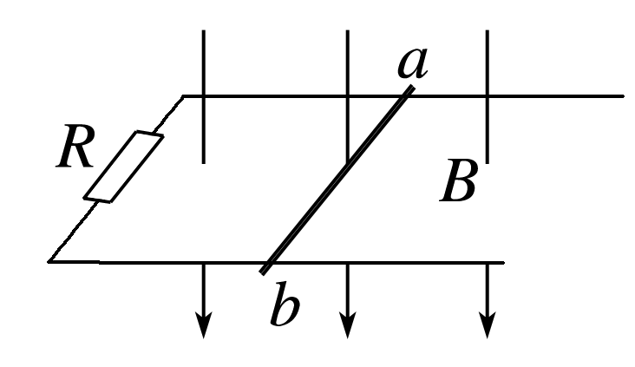例1: 如图所示，两根平行金属导轨置于水平面内，导轨之间接有电阻*R*．接入电路的阻值为*r*的金属棒*ab*与两导轨垂直并保持良好接触，整个装置放在匀强磁场中，磁场方向垂直于导轨平面向下．现使磁感应强度随时间均匀减小，*ab*始终保持静止，下列说法正确的是(　　)

1. *ab*中的感应电流方向由*b*到*a*

B．*ab*中的感应电流逐渐减小

C．*ab*所受的安培力保持不变

D．*ab*所受的静摩擦力逐渐减小

二、电磁感应中的动力学问题

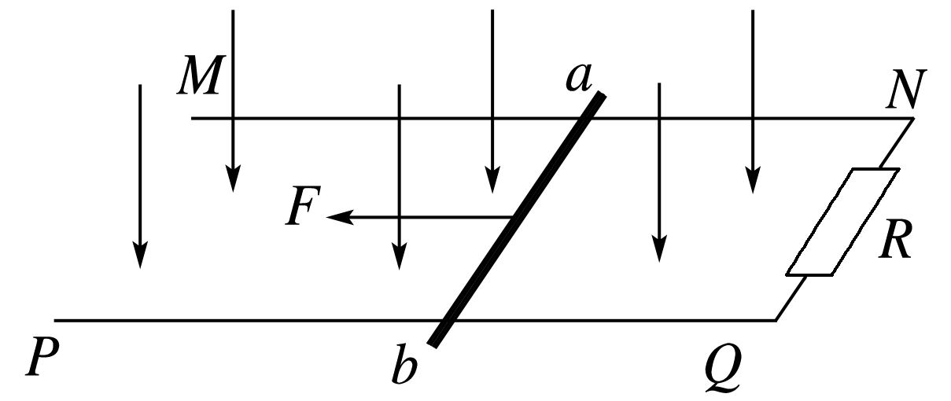例2:　如图所示，空间存在*B*＝0.5 T、方向竖直向下的匀强磁场，*MN*、*PQ*是水平放置的平行长直导轨，其间距*L*＝0.2 m，*R*＝0.3 Ω的电阻接在导轨一端，*ab*是跨接在导轨上质量*m*＝0.1 kg、接入电路的电阻*r*＝0.1 Ω的导体棒，已知导体棒和导轨间的动摩擦因数为0.2．从零时刻开始，对*ab*棒施加一个大小为*F*＝0.45 N、方向水平向左的恒定拉力，使其从静止开始沿导轨滑动，*ab*棒始终保持与导轨垂直且接触良好．(*g*＝10 m/s2)

(1)分析导体棒的运动性质；

(2)求导体棒所能达到的最大速度的大小；

(3)试定性画出导体棒运动的速度－时间图像．

例3:　如图甲所示，两根足够长的直金属导轨*MN*、*PQ*平行放置在倾角为*θ*的绝缘斜面上，两导轨间距为*L*，*M*、*P*两点间接有阻值为*R*的定值电阻，一根质量为*m*的均匀直金属杆*ab*放在两导轨上，并与导轨垂直，整套装置处于磁感应强度为*B*的匀强磁场中，磁场方向垂直于斜面向下，导轨和金属杆的电阻可忽略，让*ab*杆沿导轨由静止开始下滑，导轨和金属杆接触良好，不计它们之间的摩擦．(重力加速度为*g*)

(1)由*b*向*a*方向看到的装置如图乙所示，请在此图中画出*ab*杆下滑过程中的受力示意图；

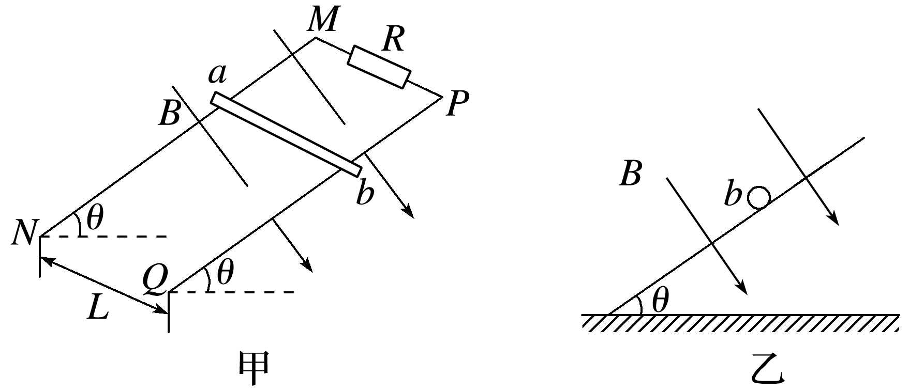(2)在加速下滑过程中，当*ab*杆的速度大小为*v*时，求此时*ab*杆中的电流大小及其加速度的大小；

(3)求在下滑过程中，*ab*杆可以达到的速度最大值．

针对训练　如图所示，绝缘水平面上有两条足够长的平行光滑长直导轨，导轨左端接有阻值为*R*的电阻，阻值为*r*的金属棒*AB*垂直跨放在导轨上且与导轨接触良好，其他电阻不计．两导轨间存在竖直向下的匀强磁场．给*AB*以水平向右的初速度*v*0并开始计时，下面四幅反映*AB*的速度*v*随时间*t*变化规律的图像中，可能正确的是(　　)

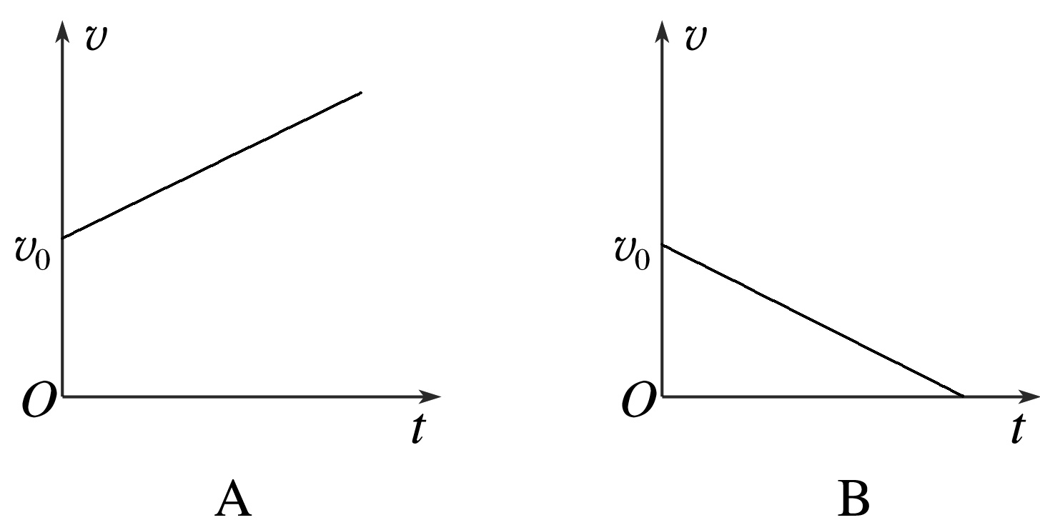

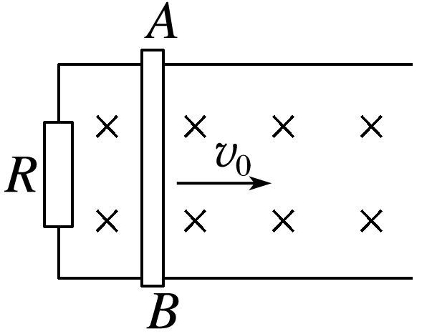

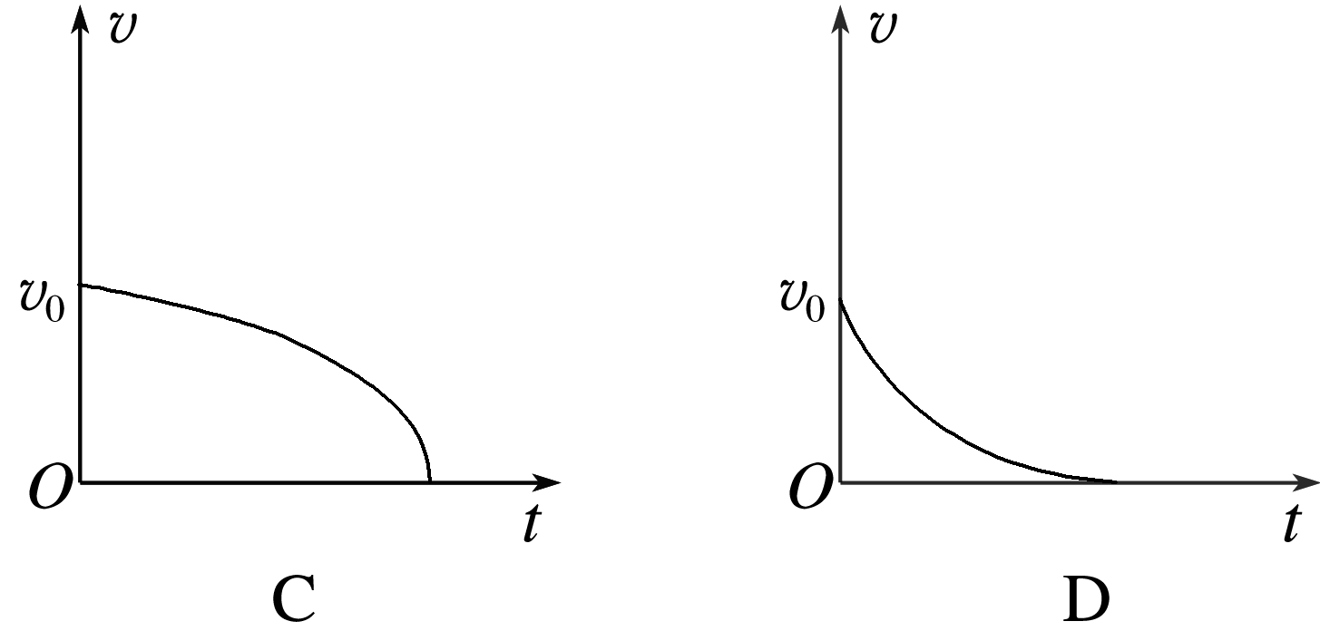

**[课后作业]** 完成课后作业

**[课后感悟]________________________________________________________________**

**__________________________________________________________________________**